Каша – кормилица наша!

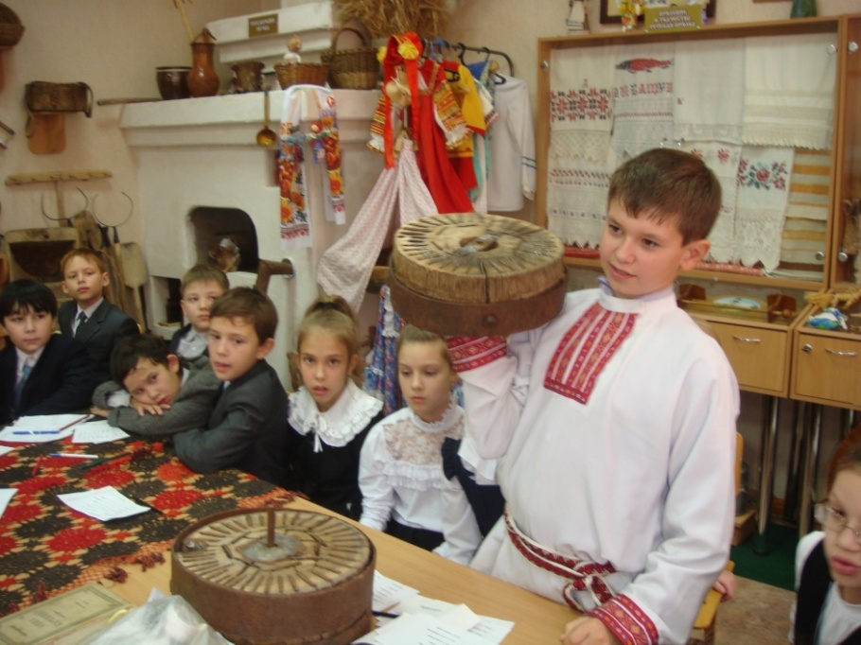
Каша была известна с глубокой древности всем земледельческим народам. Слово "каша" происходит, по мнению лингвистов, от санскритского "каш", что означает «дробить, тереть».
Почему же на Руси всегда с таким почтением относились к каше? Корни обрядового отношения к столь, казалось бы, простой пище кроется в нашем языческом начале. Известно из рукописей, что каша преподносилась Матери Земле, Святым угодникам в надежде на благополучие, Богам земледелия и плодородия, чтобы попросить хорошего урожая на следующий год.

Чем полезна каша? Каша - это очень полезный, питательный, вкусный и, что немаловажно, недорогой продукт. Очень полезно есть на завтрак каши. Начиная день с каши - вы насыщаете организм полезными веществами.
В кашах содержится в необходимом количестве и нужном для человека соотношении железо, медь, цинк, белки, а также витамины группы В, РР. Каши из разных круп также богаты клетчаткой. Каша помогает быть в хорошем настроении. Согласно результатам проведенных исследований, люди, которые регулярно едят утром кашу, способны лучше противостоять стрессам и находятся в хорошей физической форме в сравнении с теми, кто кашу не ест.
Без традиционной русской каши на столе не возможно было себе представить ни одно торжество или праздник. Причем к разным значимым событиям обязательно готовилась определенная обрядовая каша. Это отражается в пословицах:
"Каша-кормилица наша"
"Русского мужика без каши не накормишь"
"Без каши обед не в обед"
"Щи да каша - пища наша"
"Борщ без каши вдовец, каша без борща – вдова "
Без каши собственного оригинального приготовления нельзя было принять гостей. Причем каждая хозяйка имела свой собственный рецепт,
который хранился в тайне.
Каша является не только продуктом питания, но и важной частью русс
кой культуры. Необходимо возрождать традиции не только правильного приготовления каш, но и обычаев, связанных с ними.

